I型铝格板
- 产品描述：
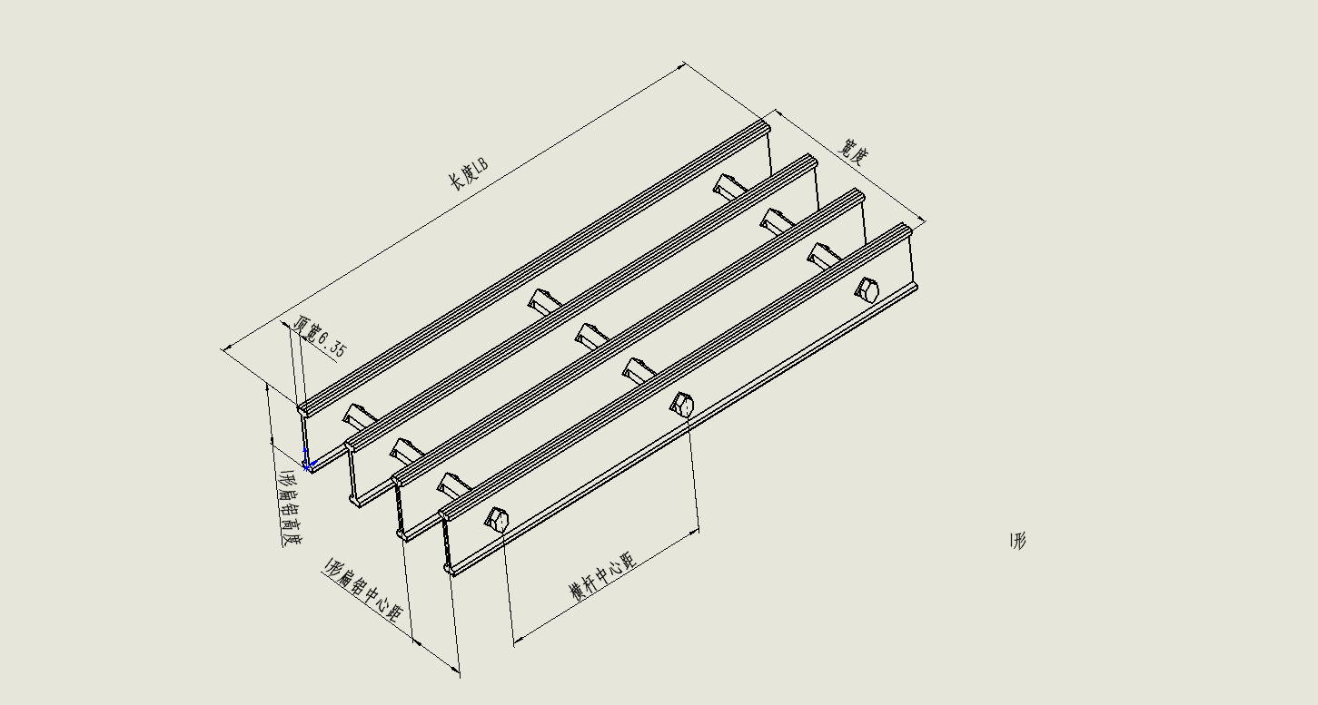

I型铝格板的承重扁铝为I型结构，经榫卯挤压拼装成型，采用线性防滑工艺处理，既能够提升防滑性能，规整的线条也让产品外观更具美感。I型铝格板相比其他系列产品，比强度最高，不仅重量更轻，价格也更经济实惠。常规型号截面为上下相同6.35mm宽度，我们也提供底部无防滑线的特殊规格，可供对底部接触面平整度有要求的客户选择。I型铝格板扁铝中心距最小为11.1mm，上表面缝隙为4.75mm，便于高跟鞋通过。I型一般适用于建筑幕墙、内墙装饰、室内吊顶、防滑平台、车间通道、空调排风口等场景。
——采用铝合金6063/6061材质，强度高，质量轻，便于运输和安装。
——铝格板采用榫卯挤压工艺，平整度高，作为装饰建材时，可以大跨距情况下无需焊接边框，不变形，整体效果更好。
——铝格板可以多种表面处理，可以根据要求订制普通阳极氧化、彩色氧化、粉末喷涂、氟碳喷涂等后期处理。
——I型铝格板自我清洁能力强，便于灰尘、杂物、积雪和液体的通过。
——铝格板铝合金材质耐腐蚀性好，一般环境下不需要做防腐处理，几乎不用养护。
——铝格板属于绿色建材，铝合金最突出的环保优势在于其100%可回收且性能几乎无损耗，全球已生产的所有铝中，近75%至今仍在被使用，真正实现了"资源永续"。
- 产品参数：

材质 | 铝合金6061-T6 / 6063-T6 / 5083 (可定制)/6082-T6(可定制)
表面处理 | 阳极氧化 / 粉末喷涂 / 氟碳喷涂
承载等级 | 轻载型（3~5kN/㎡）/中载型 （5~8kN/㎡）/ 重载型 （10~30kN/㎡）
标准宽度 | 600 mm / 1000 mm / 1200 mm
标准长度 | 1000 mm — 5800 mm(长度可定制)
承载扁铝标准中心距 | 11.1/30mm/40mm/60mm（其它尺寸可咨询）
防滑等级 | Aw级（防滑安全程度：高）【JGJ/T 331-2014】
耐腐蚀性 | 防腐等级可达到C3-C5级

裕达鑫除了国标尺寸铝格板，还可以提供英标、美标尺寸产品,承载扁铝中心距7/16"~19/16",横杆中心距4"或2"。

- 铝格板常用术语
- 承载扁铝:
主要承受荷载的铝条，一般为铝格板长度方向。
- 横杆
联接承载扁铝的铝方杆。横杆间距为50mm和100mm两种尺寸。
- 铝格板长度
沿着承载扁铝的方向约定为铝格板的长度方向，也称作跨度方向。裕达鑫原板的标准长度为5800mm，成品板的长度可以根据要求定制。
- 铝格板公称宽度
铝格板两边承载扁铝最外边到最外边的距离称为铝格板的公称宽度。详情见公称宽度表。
- 铝格板宽度
沿着横杆的方向为铝格板的宽度，包含横杆超出部分。一般情况下默认横杆长度超出最外边两条扁铝3mm。
- 铝格板安全荷载挠度表

